## Symfony框架

### Symfony框架介绍

Symfony是由一组可复用的PHP组件所组成，同时，它还是一个可用于Web站点开发的PHP框架。

Symfony 的官网地址为：<https://symfony.com/>

Symfony 的文档地址为：<https://symfony.com/doc/current/index.html>

Symfony 中文网站：<http://www.symfonychina.com/>

Symfony最佳实践：

<http://www.symfonychina.com/doc/current/best_practices/index.html>

### Symfony安装过程

在安装之前，首先进入我们的安装目录，我这里选择在如下目录中进行安装：

|  |
| --- |
| D:\WorkSpace\study\symfony |

进入安装目录之后，我们开始进行 Symfony 的安装，这里强烈推荐使用 composer 来安装 Symfony 框架，安装过程如下所示：

|  |
| --- |
| composer create-project symfony/framework-standard-edition symfony_project_1 |

当然，我们也可以指定安装版本，如下所示：

|  |
| --- |
| composer create-project symfony/framework-standard-edition symfony_project_1 "3.0.*" |

安装过程记录如下：

|  |
| --- |
| Package sensio/generator-bundle is abandoned, you should avoid using it. Use symfony/maker-bundle instead.  Generating autoload files  > Incenteev\ParameterHandler\ScriptHandler::buildParameters  Creating the "app/config/parameters.yml" file  Some parameters are missing. Please provide them.  database_host (127.0.0.1):  database_port (null):  database_name (symfony):  database_user (root):  database_password (null): root  mailer_transport (smtp):  mailer_host (127.0.0.1):  mailer_user (null):  mailer_password (null):  secret (ThisTokenIsNotSoSecretChangeIt):  > Sensio\Bundle\DistributionBundle\Composer\ScriptHandler::buildBootstrap  > Sensio\Bundle\DistributionBundle\Composer\ScriptHandler::clearCache  // Clearing the cache for the dev environment with debug true  [OK] Cache for the "dev" environment (debug=true) was successfully cleared.  > Sensio\Bundle\DistributionBundle\Composer\ScriptHandler::installAssets  Trying to install assets as relative symbolic links.  [OK] No assets were provided by any bundle.  > Sensio\Bundle\DistributionBundle\Composer\ScriptHandler::installRequirementsFile  > Sensio\Bundle\DistributionBundle\Composer\ScriptHandler::prepareDeploymentTarget  D:\WorkSpace\study\symfony  λ |

安装完成之后，目录结构如下图所示：

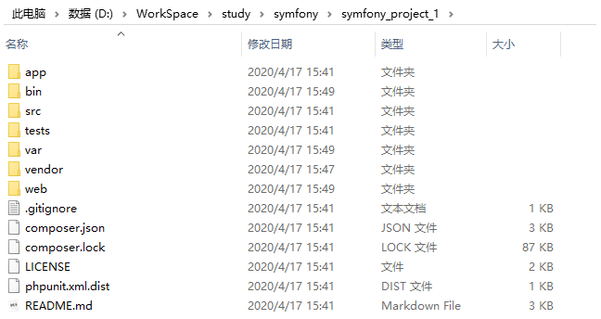

Symfony 安装完成之后，我们就开始启动。

### Symfony测试运行

在命令行输入如下命令：

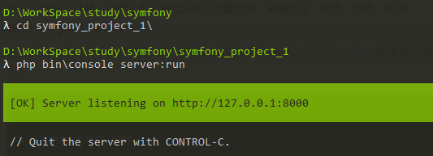

从截图中，可以看到我们的服务器启动成功了，然后在浏览器输入：<http://127.0.0.1:8000/>，在页面上显示如下信息：

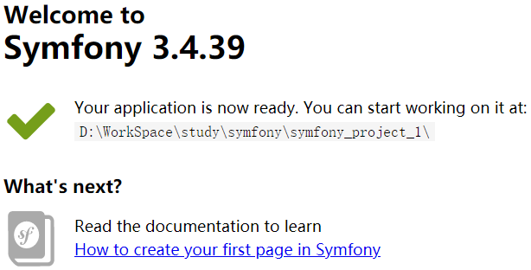

说明我们的 Symfony 启动成功了。

### 导入Symfony项目

既然 Symfony 的安装和启动都没有问题，那么接下来就可以使用 Symfony 进行开发了。这里，我们使用 PHPStorm 来进行开发。启动 PHPStorm ，然后打开我们的 Symfony 工程，如下图所示：

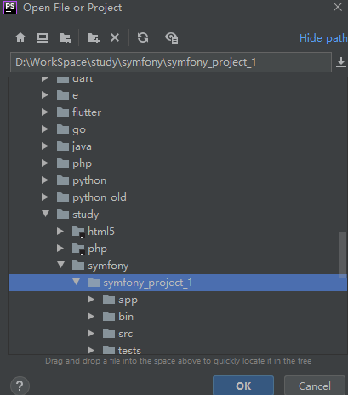



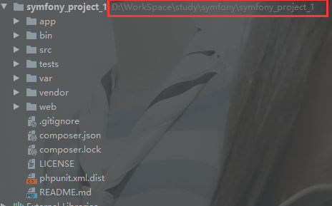

到这里，PHPStorm 导入 Symfony 项目的整个过程就完成了。

### Symfony 执行流程

打开http://www.symfonychina.com/doc/current/quick_tour/the_big

_picture.html阅读**理解基本原理**部分的内容，可以看出Symfony的执行流程为：

路由 → 控制器 → 方法；

* 其中控制器是命名中包含Controller字样的PHP类，控制器文件的开发位置为 src/AppBundle/Controller/；
* 方法则是以 Action 为结尾；
* 路由则定义在方法的**注解位置**，如下例子所示：

|  |
| --- |
| namespace AppBundle\Controller;  use Symfony\Bundle\FrameworkBundle\Controller\Controller;  use Symfony\Component\HttpFoundation\Request;  use Symfony\Component\Routing\Annotation\Route;  class DefaultController extends Controller  {  /**  * **@Route("/", name="homepage")**  */  public function indexAction(Request $request)  {  // replace this example code with whatever you need  return $this->render('default/index.html.twig', [  'base_dir' => realpath($this->getParameter('kernel.project_dir')).DIRECTORY_SEPARATOR,  ]);  }  } |

从上面的例子还可以看到，视图采用的是twig模板引擎，twig的官网地址为：<https://twig.symfony.com/>。